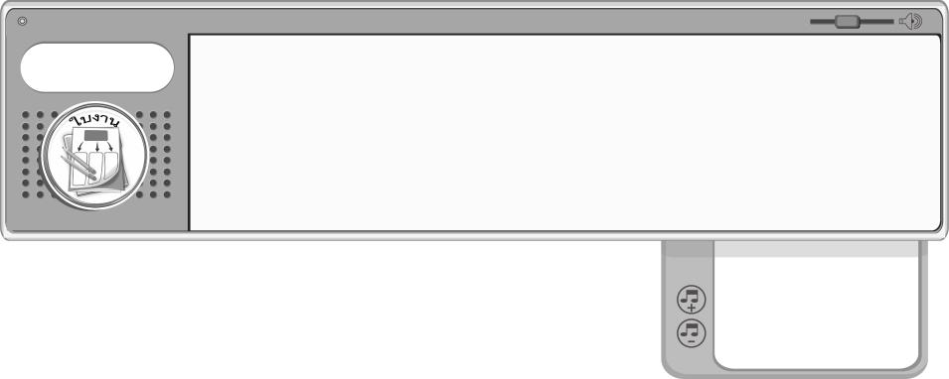
ชิ้นงานที่ 3
เรื่อง จังหวะ ทำนองและประโยคเพลง

วันที่...........เดือน..............................พ.ศ............
ชื่อ.............................................................ชั้น..................เลขที่...........
ให้ครูเปิดเพลงใกล้รุ่งให้นักเรียนฟัง แล้วฝึกร้องเพลง จากนั้นวิเคราะห์บทเพลงลงในแบบบันทึก

ได้_______คะแนน
คะแนนเต็ม 10 คะแนน


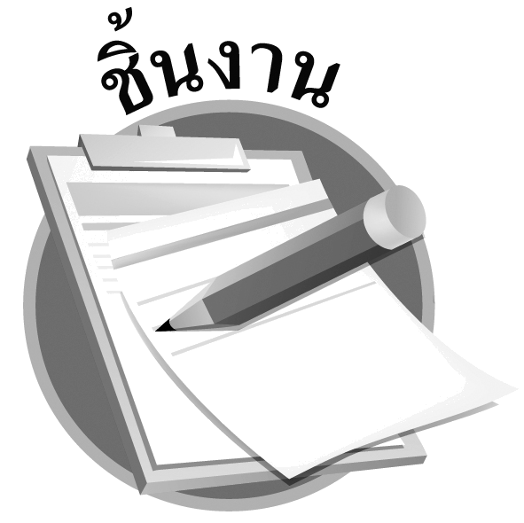

เพลงใกล้รุ่ง

ทำนอง พระราชนิพนธ์ในพระบาทสมเด็จพระเจ้าอยู่หัวภูมิพลอดุลยเดชฯ
คำร้อง ม.จ. จักรพันธ์เพ็ญศิริ จักรพันธุ์

ได้ยินเสียงแว่วดังแผ่วมาแต่ไกลไกล ชุ่มชื่นฤทัยหวานใดจะปาน
ฟังเสียงบรรเลงขับเพลงประสาน จากทิพย์วิมานประทานกล่อมใจ
ใกล้ยามเมื่อแสงทองส่อง ฉันคอยมองจ้องฟ้าเรืองรำไร
ลมโบกโบยมาหนาวใจ รอช้าเพียงไรตะวันจะมา
เพลิดเพลินฤทัยฟังไก่ประสานเสียงกัน ดอกมะลิวัลย์อวลกลิ่นระคนมณฑา
โอ้ในยามนี้เพลินหนักหนาแสงทองนวลผ่องนภา แสนเพลินอุราสำราญ
หมู่มวลวิหคบินผกมาแต่รังนอน เข้าเชยชิดช้อนลิ้มชมบัวบาน
ยินเสียงบรรเลงดังเพลงขับขาน สอดคล้องกังวานซาบซ่านจับใจ

แบบบันทึกวิเคราะห์บทเพลง

- ความหมายของเพลง (บรรยายความงามของธรรมชาติยามรุ่งอรุณ ทำให้รู้สึกถึงความสดชื่น และความหวังในวันใหม่)
- จังหวะแบบใด
จังหวะช้า จังหวะปานกลาง จังหวะเร็ว
- ชอบจังหวะเพลงนี้หรือไม่__________เพราะอะไร____________________________________
____________________________________________________________________________
- ทำนอง เพลงนี้ส่วนใหญ่ใช้เสียงสูงหรือเสียงต่ำ_______________________________________
ชอบทำนองเพลงนี้หรือไม่__________เพราะอะไร____________________________________
____________________________________________________________________________
- ประโยคเพลง เลือกประโยคเพลงที่ชอบในเพลงนี้มา 1 ประโยค
____________________________________________________________________________
เลือกประโยคนี้เพราะอะไร_______________________________________________________
_____________________________________________________________________________
- ความรู้สึกที่ได้จากการฟังเพลงนี้___________________________________________________
_____________________________________________________________________________

